第一章 绪论
教学时数：2学时
教学的目的与要求：要求学生了解幼儿心理学的对象和内容，理解幼儿心理学与相关学科的区别和联系，激发学生对本学科的兴趣。
教学重点：1.幼儿心理学的对象及内容 2.幼儿心理学与相关学科的区别和联系
教学难点：儿童期的年龄划分
教学方法手段：使用多媒体教学，运用讲授法、讨论法、案例分析法。
本章主要参考文献：
1. 陈帼眉，冯晓霞，刘桂珍：《学前心理学》，北京师范大学出版社，1990年版。
2. 李燕：《学前儿童发展心理学》，华东师范大学出版社，2008年版。
3. 刘金花：《儿童发展心理学》，华东师范大学出版社，2000年版。
第一节 幼儿心理学的研究对象（1学时）
导入：讲述前苏联动物心理学家H·H·拉德金娜——苛特恩关于把幼小的黑猩猩当孩子养的实验，自然引入幼儿心理学的研究对象。
讲述：
幼儿心理学是研究从初生到入学前儿童心理发生发展规律的科学。这句话概括地说明了幼儿心理学研究的范围和内容。
一、幼儿心理学的年龄范围
回忆：普通心理学所涉及的年龄阶段及研究内容。
指出：儿童心理的发展是指从初生到成熟时期（一般指0—18岁)心理
《学前心理学》课程教案 全文共1页，当前为第1页。
的发展。从初生到进入小学之前是广义的学前时期(0—6岁)。幼儿心理学的研究对象是在这个年龄范围内的儿童心理的发展。
儿童期的年龄划分：
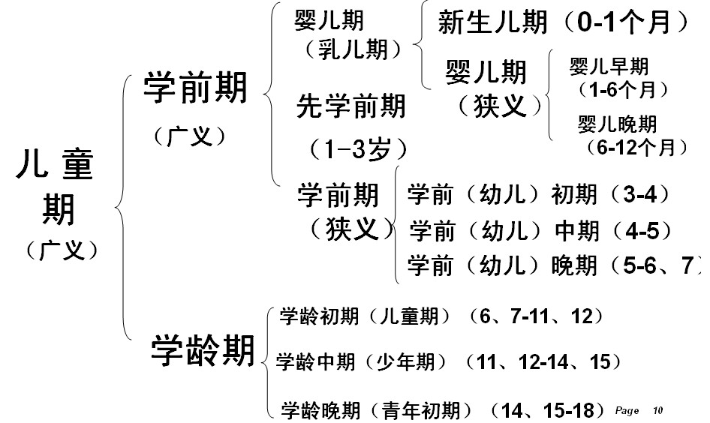
二、幼儿心理学的内容
(一)个体心理的发生。举例：注意、记忆。
(二)学前儿童心理发展的一般规律。举例：幼儿动作发展的规律。
(三)学前时期心理过程和个性的发展。举例：幼儿个体差异。
三、幼儿心理学与有关学科的区别和关系
课堂讨论：
请学生分小组讨论幼儿心理学与有关学科的区别和关系，然后请每组选一位代表进行发言，针对学生的发言进行讲述。
(一)发展心理学
发展心理学又称年龄心理学，它的研究对象是人的个体从出生到衰老整个生长过程中心理的发生发展。发展心理学又可分为儿童心理学、老年心理学等。它更多是研究个体从出生到成熟时期心理的发展。换句话说，发展心理学的对象常常主要是儿童心理的发展。研究儿童心理发展的各阶段也可以分别独立成为一些学科，如幼儿心理学、小学生心理学、青年心
《学前心理学》课程教案 全文共2页，当前为第2页。
理学等等。幼儿心理学是发展心理学的一个组成部分或分支，而且是内容最充实的分支。
(二)普通心理学
普通心理学研究人类心理活动的一般规律。儿童的心理活动，包括从初生到入学前儿童的心理活动，服从人类心理活动最一般的规律。幼儿心理学应以普通心理学为依据。我们在学习幼儿心理学时应该以普通心理学知识为基础。幼儿心理学不仅是利用普通心理学的知识，反过来幼儿心理学的研究资料和成果，又可以丰富和促进普通心理学的研究。
(三)学前教育学
学前教育学研究学前儿童教育的规律。学前儿童是在成人直接教育下成长的，他们的心理发展，一步也不能离开教育。研究学前儿童心理的发生发展，必须了解学前教育学。同时，幼儿心理学的研究，又可以而且应该为学前教育学提出理论和实际资料的依据。
(四)儿童解剖生理学
儿童解剖生理学研究儿童身体结构和机能的发育。研究学前儿童心理的发生发展必须了解儿童生长发育和成熟的规律。研究学前儿童心理的发展，更是需要以儿童神经系统和高级神经活动发展的知识为依据。
(五)辩证唯物主义哲学
辩证唯物主义揭示自然、社会和思维现象的最普遍的规律。幼儿心理学的研究，总是不能离开一定哲学思想的指导。科学的幼儿心理学，应该以辩证唯物主义为指导。同时，幼儿心理学又为辩证唯物主义提供科学报据。
《学前心理学》课程教案 全文共3页，当前为第3页。
总结：
本节课所讲授的内容，强调重难点。
第二节 幼儿心理学的任务和意义（1学时）
导入：联系教育实习与就业，学习幼儿心理学可以做什么？
讲述：
一、幼儿心理学的任务
幼儿心理学研究从初生到入学前儿童心理发生发展的规律，应该完成两个主要任务。第—个任务是揭示儿童心理变化的基本规律。第二个任务是解释从初生到入学前儿童心理的变化。也可以更明确地说有三个任务：第一，是什么，描述幼儿心理发展过程的共同特征与模式；第二，什么时间，揭示与描述这些特征与模式发展变化的时间表；第三，什么原因，对儿童心理发展变化的进程进行解释，分析发展的影响因素，揭示发展的内在机制。
二、研究幼儿心理学的意义
幼儿心理学的研究，既有重大的理论价值，也有重要的实践意义。
(一)幼儿心理学的理论意义
幼儿心理学的研究成果，可以为辩证唯物论、普通心理学等提供理论依据。
1.幼儿心理学可以为辩证唯物主义的基本原理提供科学根据。
学习幼儿心理学，可以帮助我们理解辩证唯物主义的基本原理，形成辩证唯物主义的科学世界观，提高同一切迷信思想和唯心主义偏见作斗争的能力。
《学前心理学》课程教案 全文共4页，当前为第4页。
2.幼儿心理学有助于丰富和充实心理学的一般理论。
我们也可以看到，幼儿心理学还为学前教育学等学科提供理论依据。
(二)幼儿心理学的实践意义
儿童心理学(包括幼儿心理学)是一门实践性很强的学科。它的实践性表现在它和社会实践有密切的联系。它来源于社会实践，又必须为社会实践服务。
1．社会实践的需要是儿童心理学产生的根源。
科学的儿童心理学产生于19世纪后半期，一般以1882年德国生理和心理学家蒲来尔(w．Preyer)的《儿童心理》一书的出版为标志。
2．幼儿心理学必须为实践服务。
不仅早期教育，一切与学前儿童有关的工作，如婴幼儿卫生保健、儿童文学艺术创作、儿童玩具和服装的设计等，都需要幼儿心理学的帮助。幼儿心理学只有为社会实践服务才有生命力。
幼儿心理学是学前教育专业的一门重要的专业基础理论课。为了更好地学习和研究学前教育科学，必须掌握学前儿童心理的基本知识。学前教育如果离开了幼儿心理学的理论基础，就只能成为经验之谈，因此，学前教育专业同学必须认真学好幼儿心理学。
课堂讨论：
分组讨论学习幼儿心理学希望获得哪些收获？
结合学生讨论结果进行分析讲述：
通过幼儿心理学的学习，希望同学们有以下几个方面的收获：
1.掌握有关幼儿心理发展规律和特点的基本知识。
《学前心理学》课程教案 全文共5页，当前为第5页。
2.培养对幼儿的兴趣和感情，培养为学前教育事业献身的专业思想。
3.初步掌握研究幼儿心理的方法。
4.促进辩证唯物主义世界观的形成和巩固。
本章要点：
1.幼儿心理学的对象及内容
2.幼儿心理学与相关学科的区别和联系
本章思考题：
1.幼儿心理学研究的内容包括哪些？
2.幼儿心理学研究的具体方法有哪些？分析其各自的优缺点。
3.幼教工作者为什么要学习幼儿心理学？
4.在课后每人收集关于幼儿心理学研究方法的文章各一篇，分析各种研究方法在文章中是如何运用的？
5.分析幼儿心理学中纵向研究与横断研究、整体研究与分析研究、差异研究、双生子研究这几种研究类型的内涵。
教学总结与反思：
通过本章的讲授，学生达到教学目标的基本要求，对幼儿心理学这门课程比较感兴趣，师生互动好，但个别学生在儿童期的年龄段划分上认识还不够深入，在以后课堂教学中加强这方面知识的讲授。

第二章 幼儿心理学的研究方法
教学时数：2学时
教学的目的与要求：使学生了解研究幼儿心理的基本原则，掌握幼儿心理
《学前心理学》课程教案 全文共6页，当前为第6页。
以上内容仅为本文档的试下载部分，为可阅读页数的一半内容。如要下载或阅读全文，请访问：https://d.book118.com/367011055152006053

